Башҡортостан Республикаһы  Дыуан районы  муниципаль районының  Арый ауыл советы  ауыл биләмәһе | 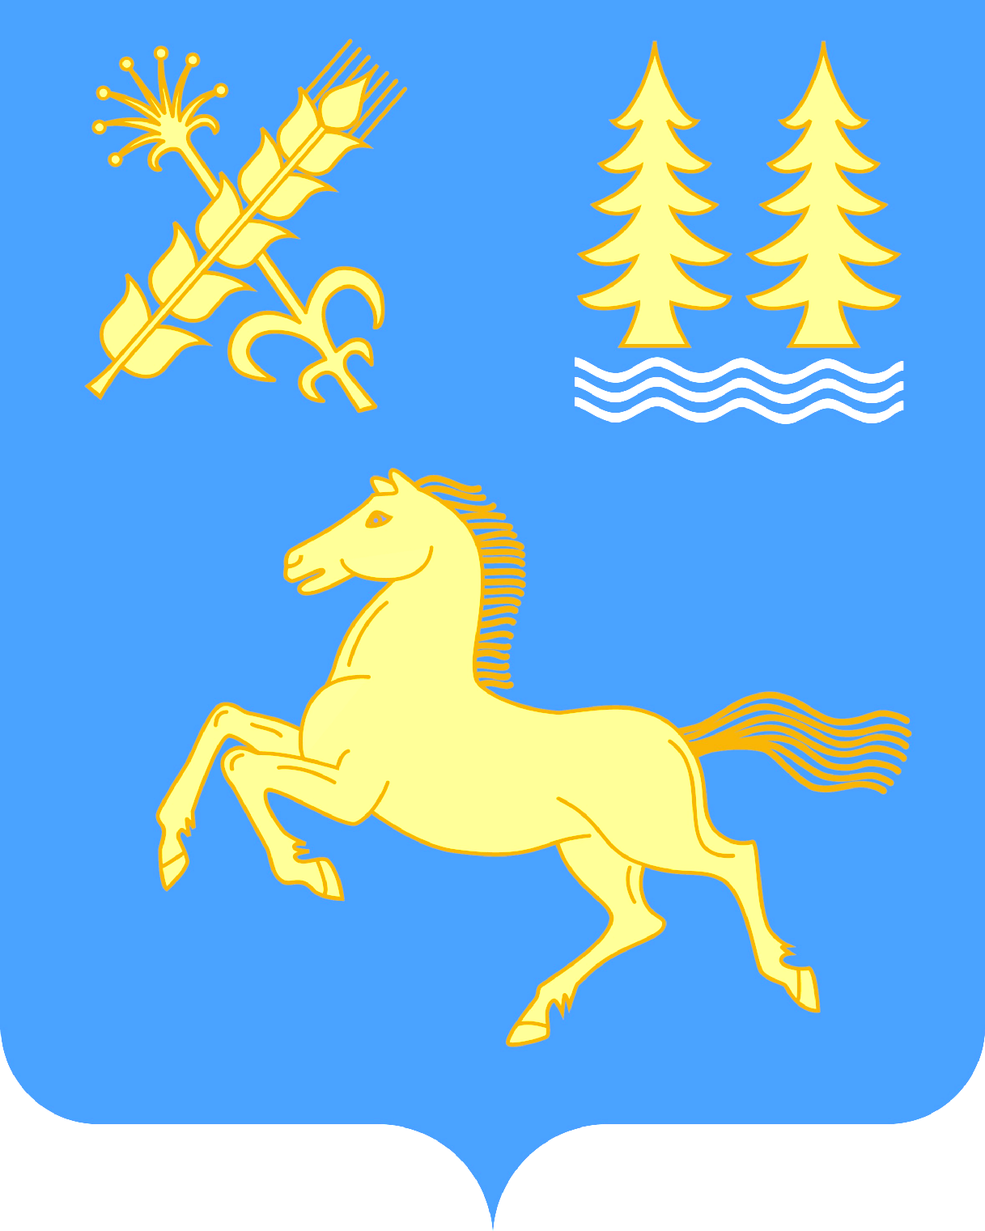 | Совет сельского поселения Ариевский сельсовет муниципального района  Дуванский район  Республики Башкортостан

РЕШЕНИЕ

Об отмене решения Совета сельского поселения Ариевский сельсовет муниципального района Дуванский район
Республики Башкортостан от 09 июля 2024 года № 41 «Об утверждении кодекса этики и служебного поведения муниципальных служащих Администрации сельского поселения Ариевский сельсовет муниципального района Дуванский район Республики Башкортостан»

В соответствии с Федеральным законом от 06.10.2003 № 131-ФЗ «Об общих принципах организации местного самоуправления в Российской Федерации», руководствуясь Уставом сельского поселения Ариевский сельсовет муниципального района Дуванский район Республики Башкортостан, рассмотрев экспертное заключение Государственного комитета Республики Башкортостан по делам юстиции от 23 октября 2024 года НГР RU 03066805202300008, в целях приведения нормативных правовых актов в соответствие с действующим законодательством, Совет сельского поселения Ариевский сельсовет муниципального района Дуванский район Республики Башкортостан, РЕШИЛ:
1. Отменить решение Совета сельского поселения Ариевский сельсовет муниципального района Дуванский район Республики Башкортостан от 09 июля 2024 года «Об утверждении кодекса этики и служебного поведения муниципальных служащих Администрации сельского поселения Ариевский сельсовет муниципального района Дуванский район Республики Башкортостан».
2. Настоящее решение разместить на официальном сайте сельского поселения Ариевский сельсовет муниципального района Дуванский район Республики Башкортостан https://arievo.ru/
3. Контроль за исполнением настоящего решения возложить на постоянную комиссию Совета по социально-гуманитарным вопросам.

Глава сельского поселения Г.В. Харрасова

№ 55
От 29.10.2024

